中考物理试题分项汇编

实验题

1、（2017安徽） 如图所示的实验装置，可以用来研究光从水中斜射到与空气的分界面时所发生的光现象。

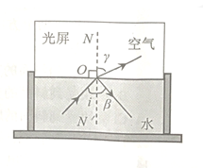

（1）使入射角i在一定范围内由小变大，会发现折射角r (填写变化规律），且折射角总是大于相应的入射角；

（2）当入射角i增大到某一值时，折射角r会达到最大值，该最大值是 ；

（3）若继续增大入射角i，将会发现不再有 光线，而只存在 光线。

[来源:学科网]

**2、（2015·安徽）**某实验小组在探究光的折射规律时，让一束光从空气斜射入玻璃水槽内的水中，看到如图所示的现象：

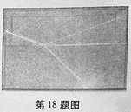

（1）请在图中分别作出入射角（用字母*i*表示）和折射角（用字母*r*表示）。

（2）为了探究光从空气斜射入水中时折射角和入射角的关系，以下方案中正确的是：（选填“A”、“B”或“C”）.

A．只测量图中的入射角和折射角，分析并得出结论

B．保持入射角不变，进行多次实验，测量入射角和每次实验的折射角，分析并得出结论

C．改变入射角，进行多次实验，测量每次实验的入射角和折射角，分析并得出结论

3、（2016安徽）关于凸透镜成像实验，完成以下内容：

（1）首先应将学科网(www.zxxk.com)--教育资源门户，提供试卷、教案、课件、论文、素材及各类教学资源下载，还有大量而丰富的教学相关资讯！蜡烛、凸透镜和_ _依次固定在光具座上并调节它们的中心在同一高度

（2）图中*O*为凸透镜的光心，*F*为焦点，请画出烛焰上的S点发出的三条光线（中间一条光线平行于主光轴）经凸透镜后的出射光线，并确定其像的位置 S’

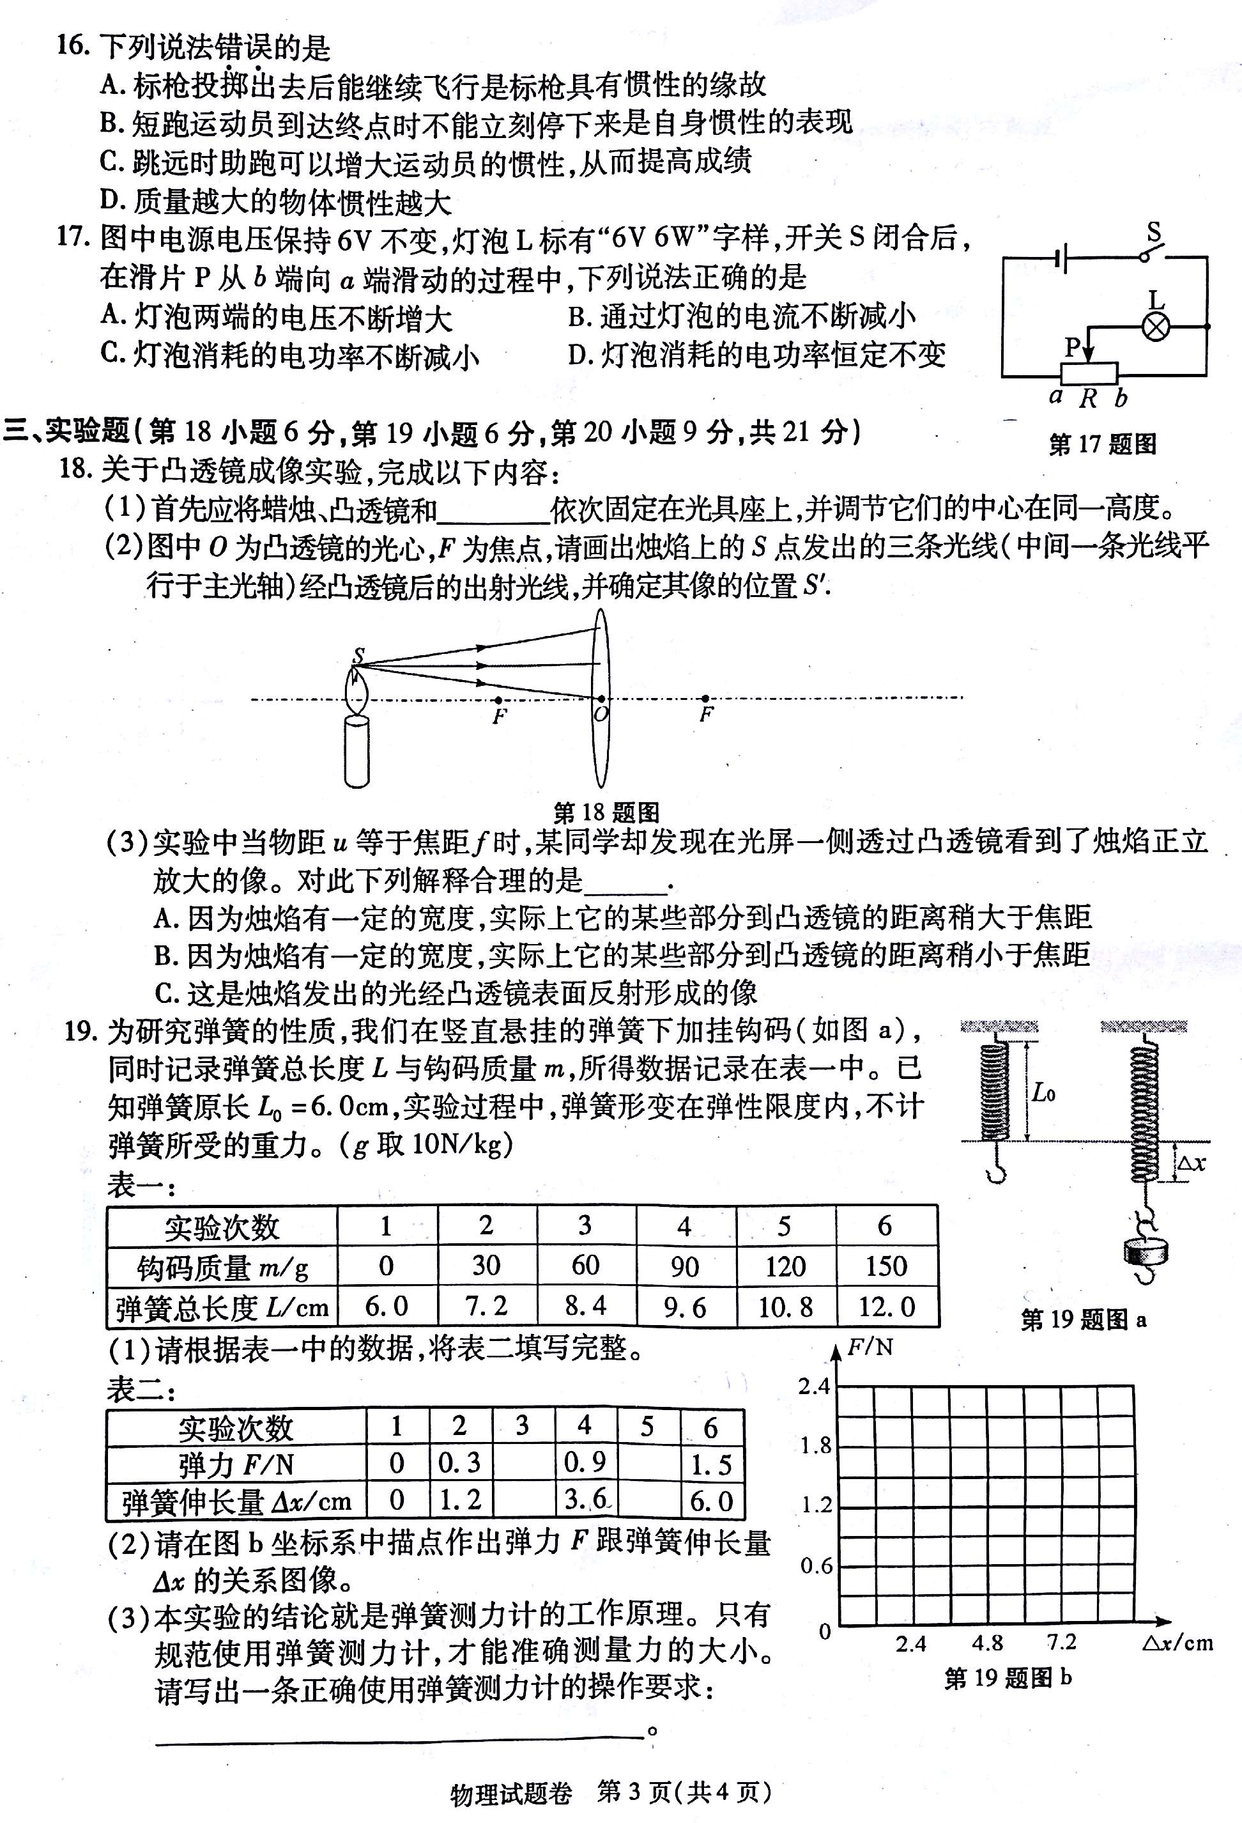

（3）实验中当物距u等干焦距*f*时，某同学却发现在光屏一侧透过凸透镜看到了烛焰正立放大的像。对此下列解释合理的是

A因为烛焰有一定的宽度，实际上它的某些部分到凸透镜的距离稍大于焦距

B因为烛学科网(www.zxxk.com)--教育资源门户，提供试卷、教案、课件、论文、素材及各类教学资源下载，还有大量而丰富的教学相关资讯！焰有一定的宽度，实际上它的某些部分到凸透镜的距离稍小于焦距

C这是烛焰学科网(www.zxxk.com)--教育资源门户，提供试卷、教案、课件、论文、素材及各类教学资源下载，还有大量而丰富的教学相关资讯！发出的光经凸透镜表面反射形成的像

4、（2013•安徽）某同学在做凸透镜成像的实验时，所用凸透镜的焦距为10cm，老师要求他观察物距等于5cm时烛焰所成的像。实验时，他将点燃的蜡烛移到物距为5cm处（如图），移动光屏，发现光屏上只有光斑（图中未画出）．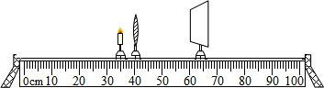

（1）下列关于光斑的说法正确的是：　 　（选填“A”、“B”或“C”）。

A．光斑是烛焰所成的实像

B．光斑是烛焰所成的虚像

C．光斑是烛焰发出的光折射到光屏上形成的

（2）为了观察物距等于5cm时烛焰的成像特点，请你写出接下来的操作步骤：　 　。

5、（2020安徽）实验室用的托盘天平，砝码盒中常配备的砝码规格有∶100g、50g、20g、10g、5g。现要测量一物体的质量（约为70g）。

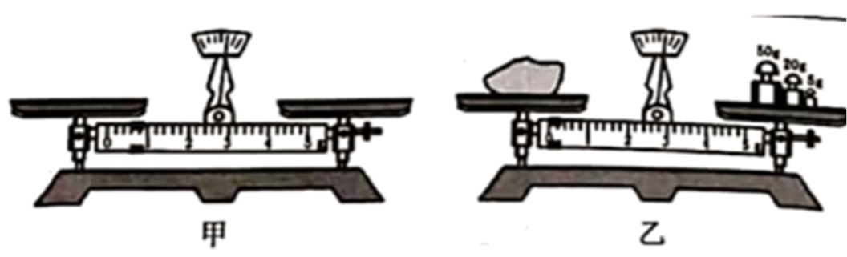

(1)调节横梁平衡∶将天平放在水平桌面上，取下两侧的垫圈，指针就开始摆动。稳定后指针指在分度盘的位置如图甲所示。则接下来的调节过程为∶________。

(2)调节天平横梁平衡后，将物体放在左盘中，用镊子由大到小在右盘中加减砝码……，当放入5g的砝码时，指针偏向分度盘的右侧，如图乙所示。则接下来的操作是________，直到横梁恢复平衡。

6、（2019安徽）小明使用天平测小石块的质量．测量前他将天平放在水平桌面上，然后进行天平横梁平衡的调节.调节完成后指针静止时的位置和游码的位置如图甲所示．

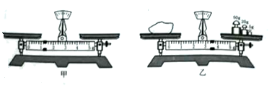

（1）请你指出小明调节天平横梁平衡的过程中遗漏的操作步骤：___________________

（2）完成遗漏的操作步骤后，为了调节横梁平衡，他需向______（选填“左”或“右”）调节平衡螺母使指针指到分度盘中央刻度线或在中央刻度线两侧等幅摆动；

（3）调节横梁平衡后,小明将小石块放在左盘，在右盘中加减砝码并调节游码在标尺上的位置,直到横梁恢复平衡．这时右盘中的砝码情况和游码在标尺上的位置如图乙所示,则小石块的质量为___g

7.（2017安徽）同学们通过以下实验步骤测量未知液体的密度：

（1）取一只烧杯，向其中倒入适量的待测液体，用托盘天平测出此时烧杯（包括其中的液体）的质量为76.4g；

（2）另取一只100mL的量筒，将烧杯中的部分液体缓慢到人量筒中，如图a所示，量筒内液体的体积为 mL；

(3)再用托盘天平测量此时烧杯（包括剩余液体）的质量，如图b所示，托盘天平的读数

为 g；则该液体的密度 kg/m3。

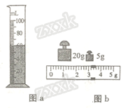

**8、（2015·安徽）**某同学按照以下步骤测量盐水的密度：

①在烧杯中倒入适量盐水，用天平测出烧杯和盐水的总质量m1

②将烧杯中的一部分盐水倒入量筒，测出烧杯和剩余盐水的总质量m2

③

④把测得的数据填入表格，计算出盐水的密度。[来源:学科网]

（1）请补充步骤③的内容。

（2）为了记录相关数据，他设计了如下表格，请将表格中第一行所缺的项目补充完整。

|  |  |  |  |  |
| --- | --- | --- | --- | --- |
| 烧杯和盐水  的总质量/g | 烧杯和剩余学科网(www.zxxk.com)--教育资源门户，提供试卷、教案、课件、论文、素材及各类教学资源下载，还有大量而丰富的教学相关资讯！  盐水的总质量/g | 量筒内  盐水的质量/g |  | 盐水的  密度/（g·cm-3） |
|  |  |  |  |  |

（3）盐水密度的表达式为ρ=。（用测量的物理量符号表示）

**9.（2014·安徽）**现用托盘天平称量一物体的质量。把天平放在水平台面上，取下两侧的橡胶垫圈，指针就开始摆动。稳定后，指针指在分度盘的位置如图a所示。

（1）请从实验操作的角度，详细叙述接下来的调节过程：

学科网(www.zxxk.com)--教育资源门户，提供试卷、教案、课件、论文、素材及各类教学资源下载，还有大量而丰富的教学相关资讯！

。

（2）调节完成后，将物体放在左盘，在右盘中增减砝码，并通过移动游码，再次使天平横梁平衡。这时右盘中的砝码情况和游码在标尺上的位置如图b所示，则物体的质量为 g.

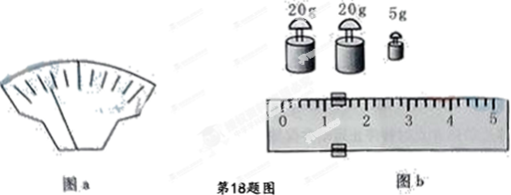

**10.（2012·安徽）**某同学利用天平测物体的质量．测量前，他将天平放在水平桌面上，此时指针和游码位置如图所示．为了调节天平横梁平衡，正确的操作步骤是：

（l）　 　；[来源:学科网ZXXK]

（2）　 　．

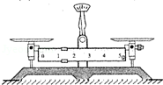

|  |  |
| --- | --- |
|  |  |
|  |  |

11、（2019安徽）图为研究“影响滑动摩擦力大小的因素”实验的示意图．

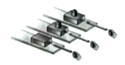

实验的过程为:

a.用弹簧测力计缓缓拉动木块.使它沿水平长木板滑动，当测力计示数稳定后,该示数即为此状态下滑动摩擦力的大小

b.改变放在木块上的砝码.测出此种情况*F*的滑动摩擦力．

c.换用材料相同但表面粗糙的长木板，保持木块上的砝码不变,测出此种情况下的滑动摩擦力．

.....

（1）该实验的原理是:__________________.

（2）该实验的结论是:___________________

12.（2016安徽）为研究弹簧的性质，我们在竖直悬挂的弹簧下加挂钩码（如图a），同时记录弹簧总长度L与钩码质量m，所得学科网(www.zxxk.com)--教育资源门户，提供试卷、教案、课件、论文、素材及各类教学资源下载，还有大量而丰富的教学相关资讯！数据记录在表一中。已知弹簧原长L0=6.0cm，实验过程中，弹簧形变在弹性限学科网(www.zxxk.com)--教育资源门户，提供试卷、教案、课件、论文、素材及各类教学资源下载，还有大量而丰富的教学相关资讯！度内，不计弹簧所受的重力。（g取10N/kg）

表一：

|  |  |  |  |  |  |  |
| --- | --- | --- | --- | --- | --- | --- |
| 实验次数 | 1 | 2 | 3 | 4 | 5 | 6 |
| 钩码质量m/g | 0[来源:学§科§网] | 30 | 60 | 90 | 120 | 150 |
| 弹簧总长度L/cm | 6.0 | 7.2 | 8.4 | 9.6 | 10.8 | 12.0 |

 

（1）请根据表一中的数据，将表二填写完整。

表二：

|  |  |  |  |  |  |  |  |
| --- | --- | --- | --- | --- | --- | --- | --- |
| 实学科网(www.zxxk.com)--教育资源门户，提供试卷、教案、课件、论文、素材及各类教学资源下载，还有大量而丰富的教学相关资讯！验次数 | 1 | 2 | 3 | 4 | 5[来源:Z.xx.k.Com] | 6 |  |
| 弹力*F*/N | 0 | 0.3 |  | 0.9 |  | 1.5 |  |
| 弹簧伸长量Δ*x*/cm | 0 | 1.2 |  | 3.6 |  | 6.0 |  |

[来源:Zxxk.Com]

学科网(www.zxxk.com)--教育资源门户，提供试卷、教案、课件、论文、素材及各类教学资源下载，还有大量而丰富的教学相关资讯！（2）请在图b坐标系中描点作出弹力*F*跟弹簧伸长量Δ*x*的关系图像。

（3）本实验的结论就是弹簧学科网(www.zxxk.com)--教育资源门户，提供试卷、教案、课件、论文、素材及各类教学资源下载，还有大量而丰富的教学相关资讯！测力计的工作原理。只有规范使用弹簧测力计，才能准确测量力的大小。请写出一条正确使用弹簧测力计的操作要求： 学科网(www.zxxk.com)--教育资源门户，提供试卷、教案、课件、论文、素材及各类教学资源下载，还有大量而丰富的教学相关资讯！ 。

13.（2011•安徽）某物理小组在一次探究活动中测量滑块与木板之间的滑动摩擦力。实验装置如图所示，一表面粗糙的木板固定在水平桌面上，木板上的滑块通过轻绳绕过定滑轮，绳的另一端悬挂托盘。实验时，在托盘中放入适量的砝码，使滑块做匀速直线运动。回答下列问题：

（1）为了测量滑块的滑动摩擦力，需要测量的物理量是　　。（填选项前的编号）

①木板的质量m1，

②滑块的质量m2：

③砝码的质量m3，

④托盘和砝码的总质量m4。

（2）滑块的滑动摩擦力表达式为f＝　。（用已知或测量的物理量符号表示）

（3）该实验的理论依据是：　　。

（4）该实验存在一些不足之处，请你写出其中的一点：　　。

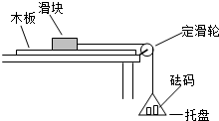

14.（2011•安徽）某实验小组利用图示装置研究杠杆的机械效率，实验的主要步骤如下：

①用轻绳悬挂杠杆一端的O点作为支点，在A点用轻绳悬挂总重为G的钩码，在B点用轻绳竖直悬挂一个弹簧测力计，使杠杆保持水平；

②竖直向上拉动弹簧测力计缓慢匀速上升（保持0点位置不变），在此过程中弹簧测力计的读数为F，利用刻度尺分别测出A、B两点上升的高度为h1、h2

回答下列问题：

（1）杠杆机械效率的表达式为η＝　。（用已知或测量的物理量符号表示）

（2）本次实验中，若提升的钩码重一定，则影响杠杆机械效率的主要因素是：　　。

（3）若只将钩码的悬挂点由A移至C，O、B位置不变，仍将钩码提升相同的高度，则杠杆的机械效率将　　（选填“变大”、“变小”或“不变”）。

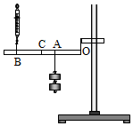

15.（2013•安徽）某实验小组进行测量滑轮组机械效率的实验，先用弹簧测力计测量钩码的重力G（如图甲），再按图乙所示连接方式线装好滑轮组，并分别记下钩码和弹簧测力计的起始位置。

（1）图甲中弹簧测力计的示数为　 　N。

（2）图乙中，为了测量绳子自由端的拉力F，A同学认为应该在弹簧测力计静止时读数，B同学认为应该在缓慢匀速提升时读数，正确的是　 　（选填“A”或“B”）同学的方法。

（3）按照正确的测量方法，测出拉力F与钩码所受重力G的大小关系为F　 　（选填“＞”、“＜”或“＝”）菁优网-jyeoo。

（4）实验中要分别记下钩码和弹簧测力计的起始位置，是为了　 　。

